Консультация для родителей "Ребенок и театр"
Попытаемся найти ответ на основной вопрос: для чего ребенку нужен театр?
Для начала выясним, что же такое ТЕАТР? На страницах Современного толкового словаря русского языка под редакцией Т.Ф.Ефремовой - "ТЕАТР" - это...
I. 1) Один из видов искусства, в котором образное отражение жизни достигается средствами сценического представления. 2) устар. Подмостки, сцена. 3) а) Помещение, здание со сценой и зрительным залом, в котором устраиваются представления. б) Учреждение, организация, осуществляющая сценические представления и имеющая все необходимое для этого. 4) устар. Представление, спектакль. 5) а) перен. Совокупность драматических произведений одного автора. б) Совокупность идей и образов, разработанных в творчестве одного драматурга. II. Место, где происходят военные действия, развертываются какие-л. значительные события.
Мы будем использовать слово "ТЕАТР" в первом его значении, то есть "Один из видов искусства, в котором образное отражение жизни достигается средствами сценического представления"
Многие родители задаются вопросом: а нужно ли посещение театра в наше время? Да еще с таким маленьким ребенком? Есть Интернет, кабельное телевидение. Но таким образом они забывают, что театрализованные постановки помогли и помогают решать многие актуальные проблемы в воспитании дошкольника:
- формирование правильного эстетического вкуса;
- развитие коммуникативных способностей;
- влияние на развитие речи, памяти, внимания, воображения;
- помогает решить конфликт в процессе игры;
- создание положительного эмоционального настроя;
- помогает нравственному воспитанию.
Уже сейчас можно сделать вывод, что театральные постановки, как и театр в целом, помогают в развитии у малышей такого чувства, как эмпатия. А это важнейшая способность распознавать эмоциональное состояние человека по мимике, жестам, интонации, умение ставить себя на его место в различных ситуациях, находить адекватные способы содействия. Более того, театрализованная деятельность позволяет формировать опыт социальных навыков поведения благодаря тому, что каждая литературное произведение или сказка для детей дошкольного возраста всегда имеют нравственную направленность (дружба, доброта, честность, смелость и другие).

Виды театров
Классификаций театров в современном мире превеликое множество. Но мы с вами в качестве основной будем использовать классификацию Л.В. Куцаковой и С.И. Мерзляковой.
Они выделяют такие типы театров:
- настольный кукольный театр (театр на плоской картинке, на кружках, магнитный настольный, конусный, театр игрушки (готовая, самодельная);
- стендовый театр (фланелеграф, теневой, магнитный стендовый, стенд-книжка);
- театр на руке (пальчиковый, картинки на руке, варежковый, перчаточный, теней);
- верховые куклы (на гапите, на ложках, бибабо, тростевые);
- напольные куклы (марионетки, конусный театр);
- театр живой куклы и театр актера(театр с " живой куклой", ростовые, люди-куклы, театр масок, танта-морески).
Чему способствует Театральная деятельность?
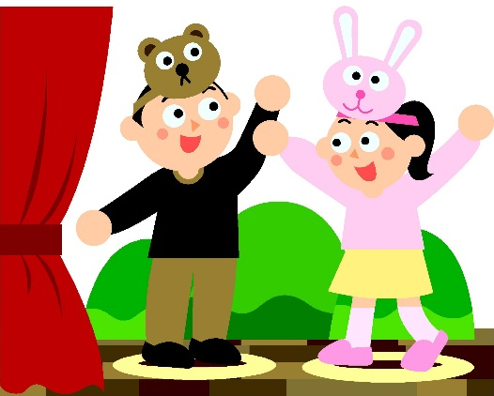 Раскрепощение ребенка
Вовлечение в действие
Самостоятельное творчество
Развитие всех психических процессов
Самопознание, самовыражение
Успешную социализацию ребенка
Осознание чувства удовлетворенности, радости, значимости.
Таким образом, театр несет в себе очень важную составляющую в воспитании и гармоничном развитии дошкольника. Поэтому очень важно не только посещать театральные постановки местных театров, но и устраивать спектакли у себя дома.

